22.06.2020r.
LETNIE PODRÓŻE

ZESTAW ĆWICZEŃ: „NA ŁĄCE” - zajęcia ruchowe.
,,Biedronka"- dziecko jest biedronką i porusza się w rytm dowolnej muzyki. Na przerwę w muzyce rodzic klaszcze tyle razy, ile biedronka ma kropek, a dziecko wykonuje tyle samo podskoków.
,,Motyl"- dziecko jest motylem biega w rytm dowolnej muzyki, poruszając ramionami jak skrzydłami. Na przerwę w muzyce przysiada na kwiatkach, żeby odpocząć.
,,Konik polny" - dziecko jest konikiem polnym skacze obunóż. Na hasło: Ptak - konik staje nieruchomo.
,,Żabka" - dziecko jest żabką i skacze po łące (dywanie). Na hasło: Bocian - żabka staje blisko rodzica.
Przy każdym kolejnym powtórzeniu zabawy rodzic zmienia miejsce.
,,Mała i duża pszczółka" - na hasło: Mała pszczółka - dziecko wykonuje przysiad, na hasło: Duża pszczółka – powoli podnosi się, wspina na palce, unosi ręce do góry.

,,STOI NA STACJI LOKOMOTYWA" - ćwiczenia grafomotoryczne i słownikowe.
Rodzic czyta dziecku wiersz Juliana Tuwima- ,,LOKOMOTYWA". Dziecko uważnie słucha treści utworu i odpowiada na pytania:
Ile było wagonów?
Co znajduje sie w 2, 4, 6, 8 i 10 wagonie?
Gdzie możemy pojechać na wakacje pociągiem?
Jak możemy umilić sobie podróż pociągiem? Burza mózgów.

LOKOMOTYWA
Stoi na stacji lokomotywa,
Ciężka, ogromna i pot z niej spływa:
Tłusta oliwa.
Stoi i sapie, dyszy i dmucha,
Żar z rozgrzanego jej brzucha bucha:
Buch - jak gorąco!
Uch - jak gorąco!
Puff - jak gorąco!
Uff - jak gorąco!
Już ledwo sapie, już ledwo zipie,
A jeszcze palacz węgiel w nią sypie.
Wagony do niej podoczepiali
Wielkie i ciężkie, z żelaza, stali,
I pełno ludzi w każdym wagonie,
A w jednym krowy, a w drugim konie,
A w trzecim siedzą same grubasy,
Siedzą i jedzą tłuste kiełbasy,
A czwarty wagon pełen bananów,
A w piątym stoi sześć fortepianów,
W szóstym armata - o! jaka wielka!
Pod każdym kołem żelazna belka!
W siódmym dębowe stoły i szafy,
W ósmym słoń, niedźwiedź i dwie żyrafy,
W dziewiątym - same tuczone świnie,
W dziesiątym - kufry, paki i skrzynie.
A tych wagonów jest ze czterdzieści,
Sam nie wiem, co się w nich jeszcze mieści.
Lecz choćby przyszło tysiąc atletów
I każdy zjadłby tysiąc kotletów,
I każdy nie wiem jak się wytężał,
To nie udźwigną, taki to ciężar.
Nagle - gwizd!
Nagle - świst!
Para - buch!
Koła - w ruch!
Najpierw - powoli - jak żółw – ociężale,
Ruszyła - maszyna - po szynach - ospale,
Szarpnęła wagony i ciągnie z mozołem,
I kręci się, kręci się koło za kołem,
I biegu przyspiesza, i gna coraz prędzej,
I dudni, i stuka, łomoce i pędzi,
A dokąd? A dokąd? A dokąd? Na wprost!
Po torze, po torze, po torze, przez most,
Przez góry, przez tunel, przez pola, przez las,
I spieszy się, spieszy, by zdążyć na czas,
Do taktu turkoce i puka, i stuka to:
Tak to to, tak to to , tak to to, tak to to.
Gładko tak, lekko tak toczy się w dal,
Jak gdyby to była piłeczka, nie stal,
Nie ciężka maszyna, zziajana, zdyszana,
Lecz fraszka, igraszka, zabawka blaszana.
A skądże to, jakże to, czemu tak gna?
A co to to, co to to, kto to tak pcha,
Że pędzi, że wali, że bucha buch, buch?
To para gorąca wprawiła to w ruch,
To para, co z kotła rurami do tłoków,
A tłoki kołami ruszają z dwóch boków
I gnają, i pchają, i pociąg się toczy,
Bo para te tłoki wciąż tłoczy i tłoczy,
I koła turkocą, i puka, i stuka to:
Tak to to, tak to to, tak to to, tak to to!…

JULIAN TUWIM
,,CO ZNIKNĘŁO?" - zabawa ćwicząca spostrzegawczość.
Rodzic układa na dywanie cztery zabawki. Dziecko odwraca się tyłem, a rodzic chowa jedną z zabawek. Dziecko odwraca się i odgaduje, co zniknęło.
PROPOZYCJA DLA DZIECI CHĘTNYCH:
,,WAKACYJNE POJAZDY" - zabawa plastyczno - techniczna z elementami klasyfikacji.
Dziecko wybiera i wycina z czasopism (lub umieszczonych poniżej) różne pojazdy. Następnie układa je na dużym kartonie zgodnie z poleceniami rodzica: Na górze kładziemy pojazdy, które latają, na środku kartki - te, które poruszają się po lądzie, a na dole - te, które poruszają się po wodzie. Po ułożeniu obrazków dziecko wspólnie z rodzicem ocenia poprawność wykonania zadania. Gdy praca zostanie zaakceptowana, przykleja obrazki.
Materiały: czasopisma z pojazdami, duży karton, klej, nożyczki.

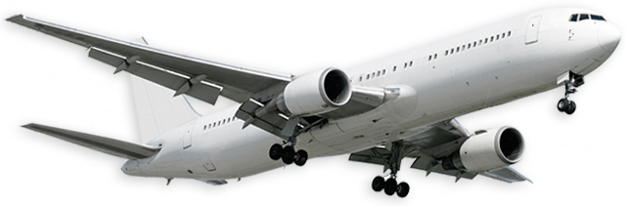

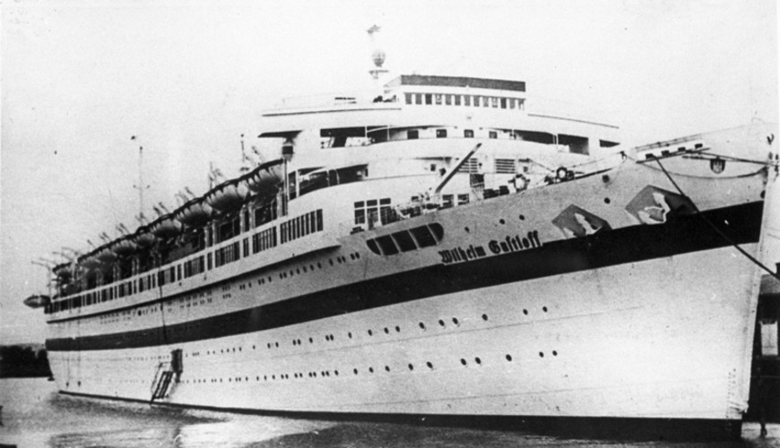

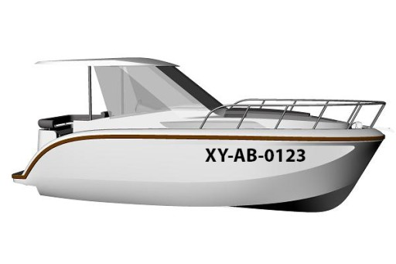

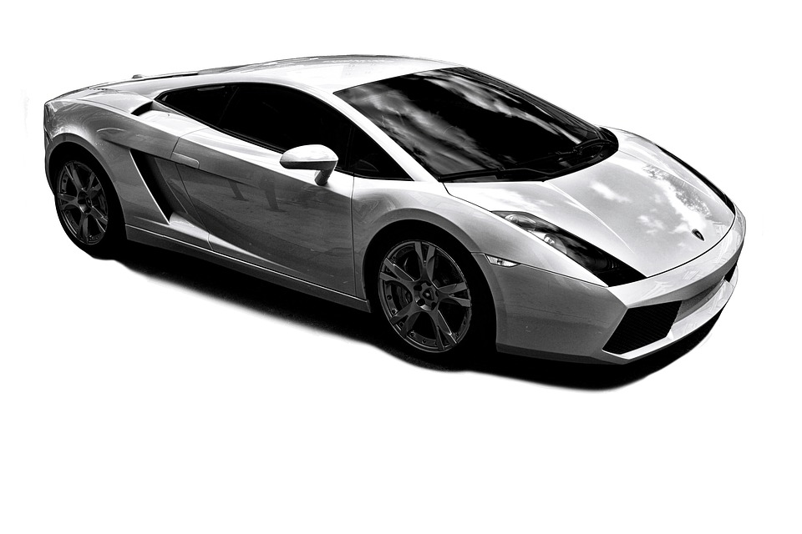

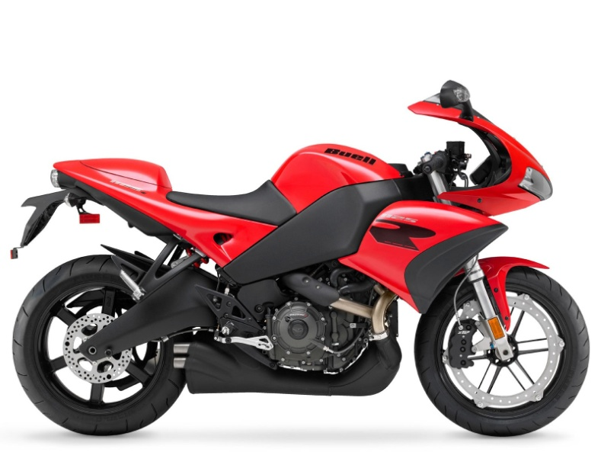

ŻYCZYMY MIŁEJ ZABAWY!

